LabMedSys

Módulo Controle da Qualidade
Regra de Análise: Fluxos
Versão 1.0

Histórico de Revisão e Envolvidos

Nome | Função | Contato
Rogério
Lúcia
Balocco
Cláudio

Data | Versão | Descrição | Autor
30/10/2026 | 1.0 | Rascunho: legado, a partir do código | André Nardacci

- ACRÔNIMOS E ABREVIAÇÕES

Sigla | Termo Original | Tradução / Significado
ANVISA | Agência Nacional de Vigilância Sanitária | Agência reguladora sanitária brasileira
BPF | Boas Práticas de Fabricação | Conjunto de requisitos para garantir qualidade e segurança dos medicamentos
GMP | Good Manufacturing Practices | Boas Práticas de Fabricação
SGQ | Sistema de Gestão da Qualidade | Sistema de gestão da qualidade farmacêutica
CAPA | Corrective and Preventive Action | Ação Corretiva e Preventiva
RNC | Relatório de Não Conformidade | Registro formal de desvios ou não conformidades
POP | Procedimento Operacional Padrão | Documento que descreve a execução padronizada de atividades
RDC | Resolução da Diretoria Colegiada | Norma regulatória emitida pela ANVISA
PIC/S | Pharmaceutical Inspection Co-operation Scheme | Esquema de Cooperação em Inspeção Farmacêutica
CSV | Computerized System Validation | Validação de Sistemas Computadorizados
URS | User Requirements Specification | Especificação de Requisitos do Usuário
ERU | Especificação de Requisitos do Usuário | Documento contendo os requisitos do negócio e dos usuários
FS | Functional Specification | Especificação Funcional
IQ | Installation Qualification | Qualificação de Instalação
OQ | Operational Qualification | Qualificação Operacional
PQ | Performance Qualification | Qualificação de Desempenho
QI | Qualificação de Instalação | Evidência de que a instalação foi executada conforme especificação
QO | Qualificação de Operação | Evidência de que o sistema opera conforme especificado
QD | Qualificação de Desempenho | Evidência de que o sistema mantém desempenho consistente
PMV | Plano Mestre de Validação | Documento que define a estratégia global de validação
SNCM | Sistema Nacional de Controle de Medicamentos | Sistema brasileiro de rastreabilidade de medicamentos
IUM | Identificador Único de Medicamento | Código único utilizado na serialização de medicamentos
XML | Extensible Markup Language | Linguagem de marcação extensível para troca de dados
FDA | Food and Drug Administration | Agência reguladora de alimentos e medicamentos dos Estados Unidos
OMS | Organização Mundial da Saúde | Organização Mundial da Saúde
WHO | World Health Organization | Organização Mundial da Saúde
ALCOA+ | Attributable, Legible, Contemporaneous, Original, Accurate (+ Complete, Consistent, Enduring, Available) | Princípios de Integridade de Dados
GxP | Good Practices | Conjunto de Boas Práticas aplicáveis ao ambiente regulado
ICH | International Council for Harmonisation | Conselho Internacional para Harmonização de Requisitos Técnicos
QMS | Quality Management System | Sistema de Gestão da Qualidade
QA | Quality Assurance | Garantia da Qualidade
QC | Quality Control | Controle da Qualidade
SLA | Service Level Agreement | Acordo de Nível de Serviço
Audit Trail | Audit Trail | Trilha de Auditoria
GAMP | Good Automated Manufacturing Practice | Guia internacional de validação de sistemas computadorizados (categorias de software)
RN | Regra de Negócio | Regra que o sistema deve cumprir, identificada como RN-PRI-nnn
RF / RNF | Requisito Funcional / Não Funcional | O que a nova versão deve fazer / como deve fazer (segurança, auditoria, desempenho)
CT | Caso de Teste | Teste com passos e resultado esperado, identificado como CT-PRI-nnn
DV | Desvio | Diferença entre o resultado esperado e o obtido nos testes, identificado como DV-PRI-nnn
SEG | Achado de Segurança | Fragilidade de segurança encontrada no código, identificada como SEG-PRI-nn
SSO | Single Sign-On | Login único: um acesso vale para todos os módulos
DBA | Database Administrator | Administrador do banco de dados
LGPD | Lei Geral de Proteção de Dados | Lei nº 13.709/2018, sobre dados pessoais

- FLUXO DA TELA

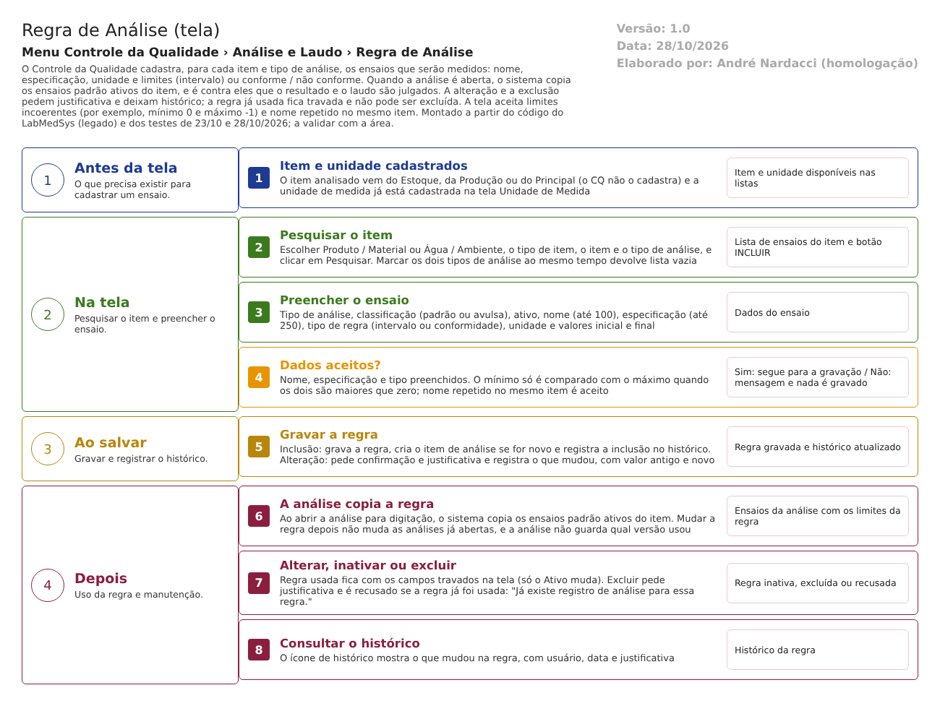
Figura 1 – Fluxograma da tela
Fluxograma no arquivo 01-regra-de-analise.fluxo.json, em 4 fases. Etapas, na mesma ordem do arquivo:
- Etapa 1. Item e unidade cadastrados: Item e unidade disponíveis nas listas (Antes da tela).
- Etapa 2. Pesquisar o item: Lista de ensaios do item e botão INCLUIR (Na tela).
- Etapa 3. Preencher o ensaio: Dados do ensaio (Na tela).
- Etapa 4. Dados aceitos? (decisão): Sim: segue para a gravação / Não: mensagem e nada é gravado (Na tela).
- Etapa 5. Gravar a regra: Regra gravada e histórico atualizado (Ao salvar).
- Etapa 6. A análise copia a regra: Ensaios da análise com os limites da regra (Depois).
- Etapa 7. Alterar, inativar ou excluir: Regra inativa, excluída ou recusada (Depois).
- Etapa 8. Consultar o histórico: Histórico da regra (Depois).
Saídas alternativas: Voltar sai sem gravar; regra usada só muda o Ativo.
- SITUAÇÕES E HISTÓRICO

Situações
- Regra ativa: entra nas análises novas (se for padrão) e é oferecida para inclusão avulsa (RegraAnaliseRepository.cs:132-140).
- Regra inativa: deixa de entrar nas análises novas; fica na lista (filtro Ativo = Não).
- Regra excluída: vai para a lixeira e some da lista (RegraAnaliseRepository.cs:38 e 111); só é possível se nunca foi usada.
- A regra não tem situação de "em elaboração", "em aprovação" nem "aprovada" (RN-CQ-067).
O que grava no histórico
- Inclusão, com o usuário e a data (RegraAnaliseController.cs:181).
- Alteração, campo a campo, com valor antigo, valor novo, usuário, data e justificativa digitada (RegraAnaliseController.cs:258-261; confirmado em CT-CQ-031, 23/10/2026).
- Exclusão, com a justificativa (RegraAnaliseController.cs:293). Depois de excluída a regra sai da lista e o ícone de histórico some com ela; este ponto não foi testado.
O que não grava
- Quem aprovou a especificação, porque não há aprovação.
- Qual versão da regra cada análise usou (RN-CQ-066).
- A mudança de nome ou de Ativo, se a lista de campos do histórico for mesmo a única fonte (RN-CQ-L01-006; a confirmar).
- DADOS

Tabelas do banco
Tabela | Colunas principais | Chaves e ligações | Fonte
TBL_REGRA_ANALISE | NOME (100), ESPECIFICACAO (no banco, sem limite; no código, 250), VALOR_INICIAL e VALOR_FINAL (texto), ID_UNIDADE_MEDIDA, ID_TIPO_ANALISE, ID_TIPO_REGRA_ANALISE, CLASSIFICACAO_REGRA, ATIVO, LIXEIRA, datas e usuários de criação, alteração e exclusão | Liga ao item de análise, ao tipo de análise e ao tipo de regra | HSolutions.CQ.DB/Tables/TBL_REGRA_ANALISE.sql:1-25; HSolutions.CQ.Context/Configurations/RegraAnaliseConfiguration.cs:11-44
TBL_ITEM_ANALISE | Código externo, nome e tipo do item | Criado na primeira regra do item | RegraAnaliseController.cs:409-427
TBL_TIPO_REGRA_ANALISE | 1 INTERVALO, 2 CONFORMIDADE | Tipo da regra | RegraAnaliseController.cs:381 e 429-436
TBL_UNIDADE_MEDIDA (no código, TBL_UNIDADE_MEDIDA_CQ) | Sigla e descrição | Unidade do ensaio | RegraAnaliseController.cs:113
TBL_ANALISE_ITEM (no código, TBL_ANALISE_ITEM_CQ) | Cópia da regra feita na análise: nome, especificação, limites, unidade | Liga à regra e à análise | HSolutions.CQ.DB/Tables/TBL_ANALISE_ITEM.sql:1-30
Histórico (TBL_LOG_ALTERACAO_2 e _ITEM_2) | Campo, valor antigo, valor novo, usuário, data, justificativa | Fora do projeto de banco do CQ (RN-CQ-002) | HSolutions.CQ.Auditoria/FluentLogConfigurations.cs:10-18

O projeto de banco do CQ cria as tabelas sem o sufixo _CQ que o código usa (RN-CQ-009); uma instalação só com os scripts não funcionaria.
Leituras e gravações em outros módulos
Módulo | O que é lido ou gravado | Meio | Fonte
Estoque | Lista de materiais e de produtos acabados para escolher o item | Biblioteca compilada, sem código-fonte no repositório | Controllers/AutoCompleteController.cs:12-44; RN-CQ-051
Produção | Lista de granel e semielaborado | Biblioteca compilada | RN-CQ-051
Principal | Pontos de água e ambientes | Biblioteca compilada | RN-CQ-051
Estoque e Produção (no sentido inverso) | Nada: a regra de análise não é enviada a eles | — | Sem chamada no código

